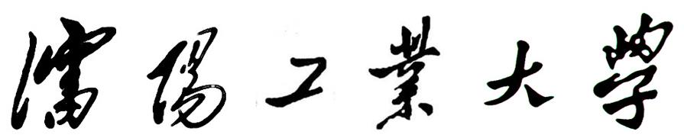

上机报告

课程名称： 用户需求与系统建模
上机项目： 设计模式的程序实现
专业班级： 软件工程1808班
姓 名： 赵祎泽 学 号： 181203817
地 点： 图书馆中央1机房
上机时间： 2020.11.24 批阅时间：
任课教师： 吴澎 成 绩：
沈阳工业大学上机报告
（适用计算机程序设计类）
上机项目：设计模式的程序实现
一、上机目的
1.深入理解设计模式的应用意图、结构方案和工作机制；
2.掌握将设计模式的解决方案转变为程序实现的方法，能够根据给定的设计模型编写出对应程序并产生正确运行结果。
二、上机任务
图1给出基于“抽象工厂模式”创建“键鼠套装”产品并输出产品信息的设计模型。
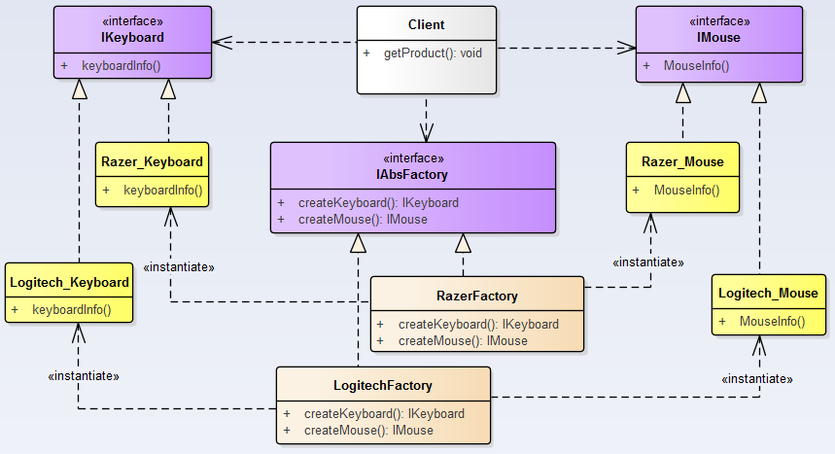
图1创建“键鼠套装”的抽象工厂模式
任务1. 调用Client类的getProduct()方法（实现形式如下）后产生如图2输出结果。
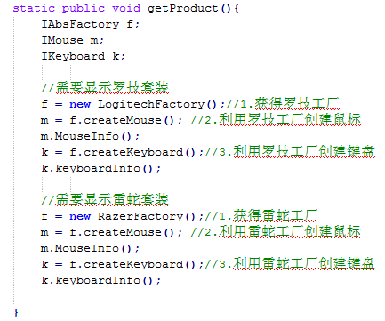
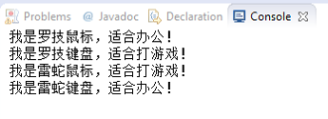
图2 预期执行效果
任务2. 如需要根据现有产品重新组合出“游戏键鼠套装”（罗技键盘+雷蛇鼠标）和“办公键鼠套装”（罗技鼠标+雷蛇键盘），请对原设计方案进行重构并修改Client类的getProduct()方法，达到相应要求。
三、报告撰写要求
根据上机任务要求，将完成结果合理组织为报告内容，要求
1.布局合理，排版工整，所给出的程序代码结构清晰，保留必要注释，并提供程序运行效果截图。
2.任务2对原设计方案的重构应说明设计思路，并给出重构后增加或改动部分的程序代码及最终运行效果截图。

沈阳工业大学实验报告
（适用计算机程序设计类）

专业班级： 软件工程1808班 学号： 181203817 姓名： 赵祎泽
完成情况：
任务一：
代码部分：
Client:
package System;
class Client {
public Client() {
}
public void finalize() throws Throwable {
}
public void getProduct() {
}
public static void main(String[] args) {
IAbsFactory f;
IMouse m;
IKeyboard k;
//需要显示罗技套装
f = new LogitechFactory(); //1.获得罗技工厂
m = f.createMouse(); //2.利用罗技工厂创建鼠标
m.Mouseinfo();
k = f.createKeyboard(); //3.利用罗技工厂创建键盘
k.keyboardinfo();
//需要显示雷蛇套装
f = new RazerFactory(); //1.获得雷蛇工厂
m = f.createMouse(); //2.利用雷蛇工厂创建鼠标
m.Mouseinfo();
k = f.createKeyboard(); //3.利用雷蛇工厂创建键盘
k.keyboardinfo();
}
}
IAbsFactory:
package System;
public interface IAbsFactory {
public IKeyboard createKeyboard();
public IMouse createMouse();
}
IKeyboard:
package System;
public interface IKeyboard {
public void keyboardinfo();
}
IMouse:
package System;
public interface IMouse {
public void Mouseinfo();
}
LogitechFactory:
package System;
class LogitechFactory implements IAbsFactory {
public LogitechFactory(){

}
public void finalize() throws Throwable {

}
public IKeyboard createKeyboard(){
return new Logitech_Keyboard();
}
public IMouse createMouse(){
return new Logitech_Mouse();
}
}
Logitech_Keyboard:
package System;
class Logitech_Keyboard implements IKeyboard {
public void IKeyboard() {
}
public Logitech_Keyboard() {
}
public void finalize() throws Throwable {
}
public void keyboardinfo() {
System.out.println("我是雷蛇键盘，适合打游戏！");
}
}
Logitech_Mouse:
package System;
class Logitech_Mouse implements IMouse {
public void IMouse() {
}
public Logitech_Mouse() {
}
public void finalize() throws Throwable {
}
public void Mouseinfo() {
System.out.println("我是雷蛇鼠标，适合打游戏！");
}
}
RazerFactory:
package System;
class RazerFactory implements IAbsFactory {
public RazerFactory(){
}
public void finalize() throws Throwable {
}
public IKeyboard createKeyboard(){
return new Razer_Keyboard();
}
public IMouse createMouse(){
return new Razer_Mouse();
}
}
Razer_Keyboard:
package System;
class Razer_Keyboard implements IKeyboard {
public void IKeyboard(){
}
public Razer_Keyboard(){
}
public void finalize() throws Throwable {
}
public void keyboardinfo(){
System.out.println("我是雷蛇键盘，适合办公！");
}
}
Razer_Mouse:
package System;
class Razer_Mouse implements IMouse {
public void IMouse() {
}
public Razer_Mouse() {
}
public void finalize() throws Throwable {
}
public void Mouseinfo() {
System.out.println("我是罗技鼠标，适合办公！");
}
}
运行截图
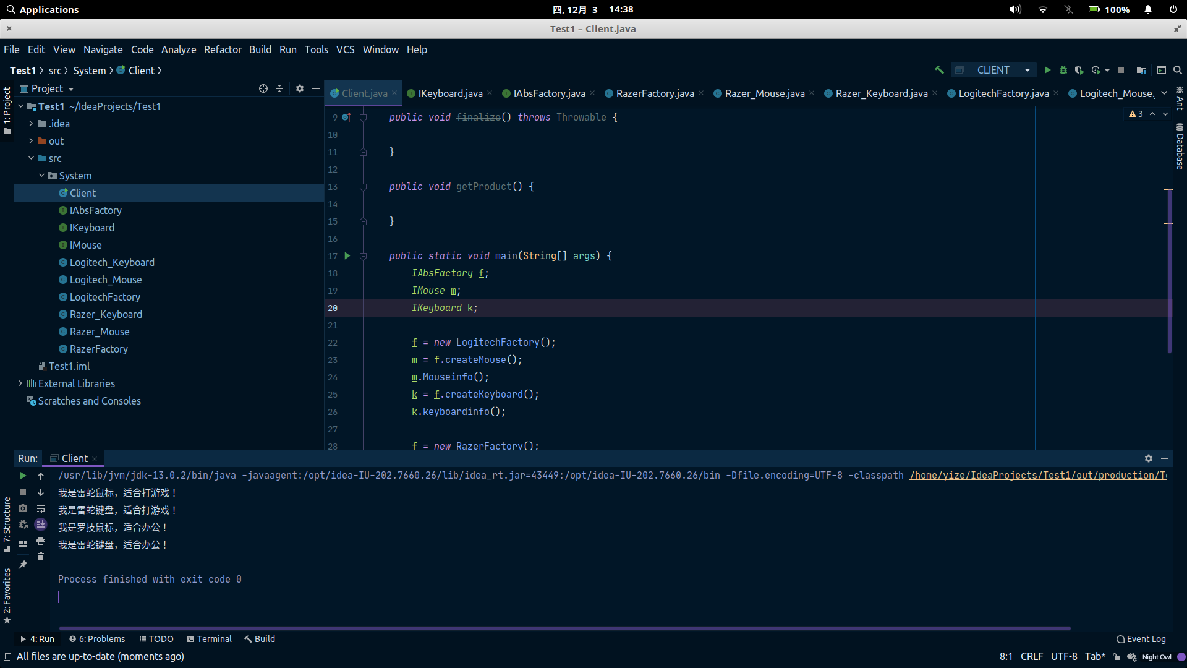
任务二
设计模型如图：
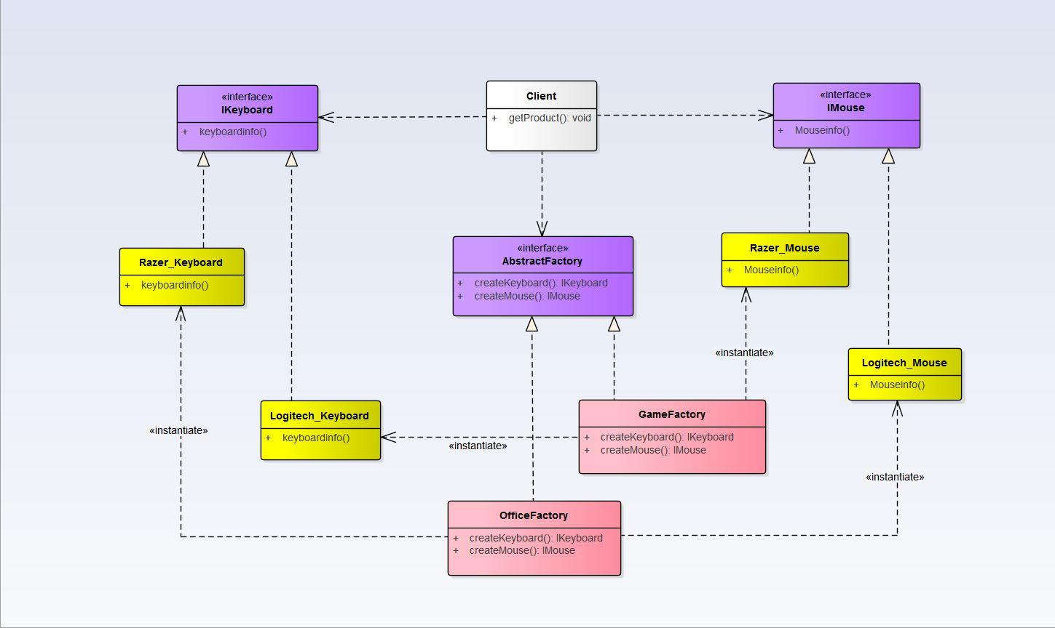
设计理念：
将IAbsFactory替换成AbstractFactory。GameFactory有Razer_Mouse, Logitech_Keyboard两个对象，每个对象有相对应的方法。 OfficceFactory有Razer_Keyboard, Logitech_Mouse两个对象，每个对象有相对应的方法。
代码部分：
Client:
package System;
public class Client {
public Client(){
}
public void finalize() throws Throwable {
}
public void getProduct(){
}
public static void main(String[] args) {
AbstractFactory f;
IMouse m;
IKeyboard k;
f = new GameFactory();
m = f.createMouse();
m.Mouseinfo();
k = f.createKeyboard();
k.keyboardinfo();
f = new OfficeFactory();
m = f.createMouse();
m.Mouseinfo();
k = f.createKeyboard();
k.keyboardinfo();
}
}
AbstractFactory:
package System;
interface AbstractFactory {
public IKeyboard createKeyboard();
public IMouse createMouse();
}
IKeyboard:
package System;
public interface IKeyboard {
public void keyboardinfo();
}
IMouse:
package System;
public interface IMouse {
public void Mouseinfo();
}
OfficeFactory:
package System;
class OfficeFactory implements AbstractFactory {
public OfficeFactory(){
}
public void finalize() throws Throwable {
}
public IKeyboard createKeyboard(){
return new Razer_Keyboard();
}
public IMouse createMouse(){
return new Logitech_Mouse();
}
}
Logitech_Keyboard:
package System;
class Logitech_Keyboard implements IKeyboard {
public void IKeyboard() {
}
public Logitech_Keyboard() {
}
public void finalize() throws Throwable {
}
public void keyboardinfo() {
System.out.println("我是雷蛇键盘，适合打游戏！");
}
}
Logitech_Mouse:
package System;
class Logitech_Mouse implements IMouse {
public void IMouse() {
}
public Logitech_Mouse() {
}
public void finalize() throws Throwable {
}
public void Mouseinfo() {
System.out.println("我是雷蛇鼠标，适合打游戏！");
}
}
GameFactory:
package System;
class GameFactory implements AbstractFactory {
public GameFactory(){
}
public void finalize() throws Throwable {
}
public IKeyboard createKeyboard(){
return new Logitech_Keyboard();
}
public IMouse createMouse(){
return new Razer_Mouse();
}
}
Razer_Keyboard:
package System;
class Razer_Keyboard implements IKeyboard {
public void IKeyboard(){
}
public Razer_Keyboard(){
}
public void finalize() throws Throwable {
}
public void keyboardinfo(){
System.out.println("我是雷蛇键盘，适合办公！");
}
}
Razer_Mouse:
package System;
class Razer_Mouse implements IMouse {
public void IMouse() {
}
public Razer_Mouse() {
}
public void finalize() throws Throwable {
}
public void Mouseinfo() {
System.out.println("我是罗技鼠标，适合办公！");
}
}
运行截图：
